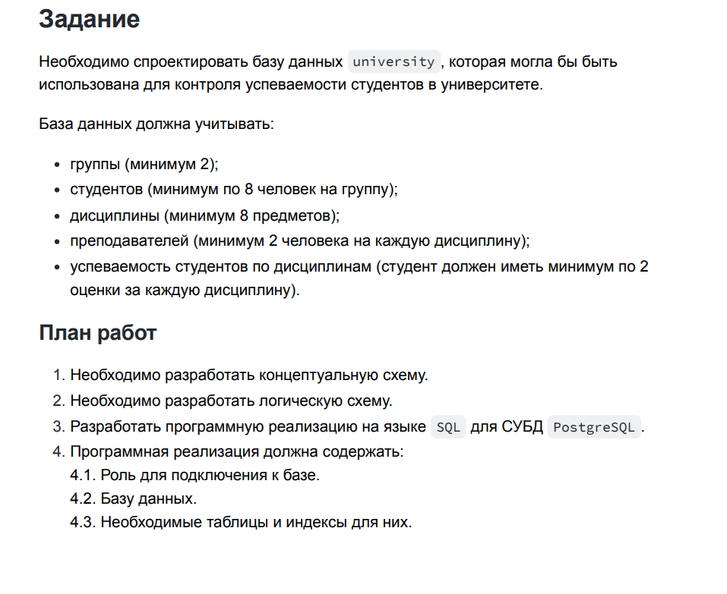

1. conceptual scheme of university

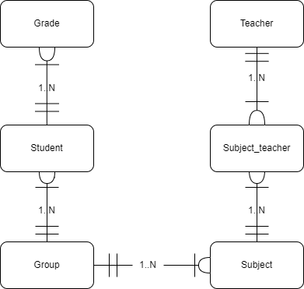

2. logical scheme of university

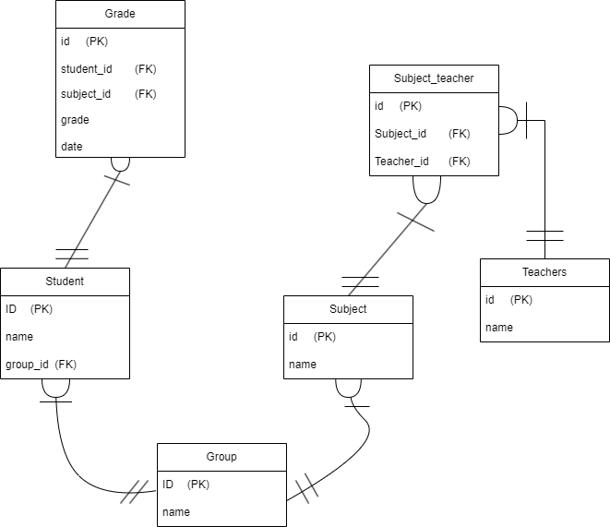

3.

|  |
| --- |
| -- Создание роли для подключения к базе  **CREATE** **ROLE** university_role **WITH** LOGIN **PASSWORD** 'password';  **GRANT** CONNECT **ON** **DATABASE** university **TO** university_role;  -- Создание базы данных  **CREATE** **DATABASE** university **OWNER** university_role;  -- Подключение к базе данных  \c university  -- Создание таблиц и индексов  -- Таблица StudentGroup  **CREATE** **TABLE** StudentGroup (  id SERIAL **PRIMARY** **KEY**,  **name** VARCHAR(**100**) **NOT** **NULL**  );  -- Таблица Student  **CREATE** **TABLE** Student (  id SERIAL **PRIMARY** **KEY**,  **name** VARCHAR(**100**) **NOT** **NULL**,  group_id INTEGER **REFERENCES** StudentGroup(id)  );  -- Таблица Subject  **CREATE** **TABLE** Subject (  id SERIAL **PRIMARY** **KEY**,  **name** VARCHAR(**100**) **NOT** **NULL**  );  -- Таблица Teacher  **CREATE** **TABLE** Teacher (  id SERIAL **PRIMARY** **KEY**,  **name** VARCHAR(**100**) **NOT** **NULL**  );  -- Таблица связи между Subject и Teacher (Subject_Teacher)  **CREATE** **TABLE** Subject_Teacher (  id SERIAL **PRIMARY** **KEY**,  subject_id INTEGER **REFERENCES** Subject(id),  teacher_id INTEGER **REFERENCES** Teacher(id)  );  -- Таблица Grade  **CREATE** **TABLE** Grade (  id SERIAL **PRIMARY** **KEY**,  student_id INTEGER **REFERENCES** Student(id),  subject_id INTEGER **REFERENCES** Subject(id),  grade INTEGER **NOT** **NULL** **CHECK** (grade >= **2** **AND** grade <= **5**),  date DATE **NOT** **NULL**  );  -- Индексы для оптимизации запросов  **CREATE** **INDEX** idx_student_group_id **ON** Student(group_id);  **CREATE** **INDEX** idx_grade_student_id **ON** Grade(student_id);  **CREATE** **INDEX** idx_grade_subject_id **ON** Grade(subject_id);  -- Заполнение таблиц данными  -- Заполнение таблицы StudentGroup  **INSERT** **INTO** StudentGroup (**name**) **VALUES** ('PIN-43'), ('M-12');  -- Заполнение таблицы Student  **INSERT** **INTO** Student (**name**, group_id) **VALUES**  ('Иванов Иван Иванович', **1**),  ('Петров Петр Петрович', **1**),  ('Сидоров Сидор Сидорович', **1**),  ('Кузнецов Николай Николаевич', **1**),  ('Смирнов Сергей Сергеевич', **2**),  ('Попов Павел Павлович', **2**),  ('Васильев Василий Васильевич', **2**),  ('Алексеев Алексей Алексеевич', **2**);  -- Заполнение таблицы Subject  **INSERT** **INTO** Subject (**name**) **VALUES**  ('Math'), ('Physics'), ('Chemistry'), ('Biology'),  ('History'), ('Literature'), ('Art'), ('Computer Science');  -- Заполнение таблицы Teacher  **INSERT** **INTO** Teacher (**name**) **VALUES**  ('Эйнштейн Альберт'),  ('Кюри Мария'),  ('Менделеев Дмитрий'),  ('Дарвин Чарльз'),  ('Тесла Никола'),  ('Ньютон Исаак'),  ('Фейнман Ричард'),  ('Тьюринг Алан');  -- Заполнение таблицы Subject_Teacher  **INSERT** **INTO** Subject_Teacher (subject_id, teacher_id) **VALUES**  (**1**, **1**), (**2**, **1**), (**3**, **2**), (**4**, **2**), (**5**, **3**), (**6**, **3**), (**7**, **4**), (**8**, **4**);  -- Заполнение таблицы Grade  **INSERT** **INTO** Grade (student_id, subject_id, grade, date) **VALUES**  (**1**, **1**, **4**, '2023-09-15'), (**1**, **1**, **5**, '2023-11-15'),  (**1**, **2**, **3**, '2023-10-01'), (**1**, **2**, **4**, '2024-02-10'),  (**2**, **2**, **3**, '2023-09-20'), (**2**, **2**, **4**, '2024-01-18'),  (**2**, **3**, **4**, '2023-12-01'), (**2**, **3**, **5**, '2024-03-15'),  (**3**, **3**, **2**, '2023-10-05'), (**3**, **3**, **3**, '2024-02-20'),  (**3**, **4**, **2**, '2023-11-25'), (**3**, **4**, **3**, '2024-04-05'),  (**4**, **4**, **3**, '2023-09-10'), (**4**, **4**, **4**, '2024-01-30'),  (**4**, **5**, **4**, '2023-10-15'), (**4**, **5**, **5**, '2024-05-10'),  (**5**, **5**, **5**, '2023-11-05'), (**5**, **5**, **4**, '2024-03-25'),  (**5**, **6**, **3**, '2023-12-15'), (**5**, **6**, **5**, '2024-02-05'),  (**6**, **6**, **2**, '2023-09-12'), (**6**, **6**, **4**, '2024-01-15'),  (**6**, **7**, **4**, '2023-11-20'), (**6**, **7**, **5**, '2024-04-15'),  (**7**, **7**, **3**, '2023-10-18'), (**7**, **7**, **4**, '2024-05-01'),  (**7**, **8**, **2**, '2023-11-08'), (**7**, **8**, **3**, '2024-03-20'),  (**8**, **8**, **3**, '2023-09-18'), (**8**, **8**, **5**, '2024-02-25'),  (**8**, **1**, **4**, '2023-12-10'), (**8**, **1**, **5**, '2024-05-15'); |

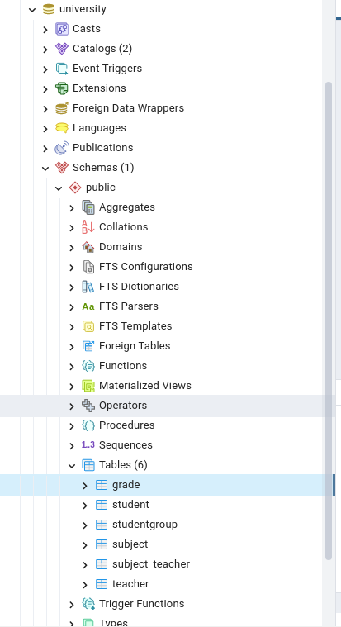

Пример вывода одной из таблиц

